Commissie Cultuur zoekt nieuwe commissieleden

Commissie Cultuur is onderverdeeld in verschillend projectgroepen die allerlei activiteiten organiseren op cultureel gebied.
Eén van de projectgroepen is Kunst/Tuinen en Bridgen.
Ineke Grootenhuis van de Projectgroep Kunst/Tuinen en Diny v.d. Beeke van de projectgroep Bridgen nemen in de komende jaarvergadering afscheid als coördinator.
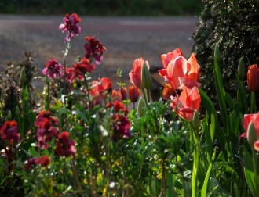

Ineke Grootenhuis organiseert samen met Harmien Lubberding, die ook afscheid neemt in de projectgroep, tweemaal per jaar een uitstapje om een tuin of een museum te bezoeken.

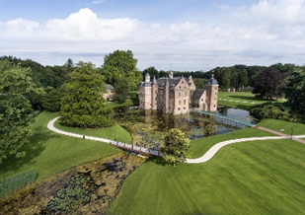
We zijn dus op zoek naar een vervanger voor Ineke die als
coördinator zitting wil nemen in de commissie cultuur en
iemand die Harmien vervangt om samen met de coördinator
in het voor- en najaar een uitstapje voor “Vrouwen van
Nu in Overijssel” te organiseren.

Diny v.d. Beeke coördineert de bridgedag die samen met een afdeling elk voorjaar ergens in de provincie georganiseerd wordt.
Hou je van bridgen en wil je zitting nemen in de commissie cultuur als coördinator bridgen om deze dag te organiseren dan is dit je kans.

Vind je het leuk om wat voor de Commissie Cultuur te betekenen meld je dan aan bij de secretaris Ali Smeenk. Je kunt haar mailen op secretaris.ccvvnov@gmail.com of bellen op nummer 0570-522763 voor een nadere toelichting.

